**Федеральное государственное бюджетное образовательное**

**учреждение высшего образования**

**«Российский университет транспорта (МИИТ)»**

**Практическая работа по дисциплине «Информатика»**

**Создание комплексных документов в среде Microsoft**

**Word**

**Выполнила: студентка группы УТЕ-111**

**Мелихова Полина Игоревна**

**Проверил: Новиков А.И.**

**Москва**

**2020**

Оглавление

1. Цель практической работы. 3

2. Задания к практической работе: 3

3. Выполнение практической работы. 4

3.1. Форматирование текста. 4

3.2. Создание формул сложной структуры. 5

3.3. Создание и форматирование структуры таблиц и их содержимого. 6

3.4. Вставка рисунков. 7

3.5. Составление номерного и маркерного списков. 7

3.6. Работа с диаграммами. 8

3.7. Создание блок-схем. 8

3.8. Разметка и оформление страниц 10

3.9. Организация гиперссылок в документе. 11

3.10. Связывание и внедрение объектов. 11

3.11. Ввод таблиц. 12

3.12. Защита документа. 14

3.13. Подготовка к печати. 15

4. Вывод: 15

5. Приложение. (Таблицы 214-215) 16

5.1. Приложения (оригиналы) 18

# 1. Цель практической работы.

Изучить и освоить основные возможности Microsoft Word 2013 для создания комплексных документов

# 2. Задания к практической работе:

* Создание и сохранение документов
* Основы редактирования документа
* Форматирование текста
* Создание формул сложной структуры
* Создание и форматирование структуры таблиц и их содержимого
* Вставка рисунков
* Составление маркерных и номерных списков
* Работа с диаграммами
* Создание блок-схем
* Разметка и оформление страницы
* Организация гиперссылок в документе
* Связывание и внедрение объектов.
* Создание многоуровневого оглавления
* Защита документа
* Подготовка документа к печати

# 3. Выполнение практической работы.

# 3.1. Форматирование текста.

**Перспективы развития ВТ**

*Совет при президенте РФ по модернизации экономики и инновационному развитию России наметил развитие суперкомпьютеров и ГРИД-технологий. Планируется построить среду высокопроизводительных прикладных вычислений на основе создаваемого базового ряда суперЭВМ. Быстродействие суперкомпьютеров увеличивается в тысячу раз за десятилетия: 1 TFLOPS – 1996 г., 1 PFLOPS – 2008 г., 1 EFLOPS (1 EFLOPS = ) – прогноз на 2020 г. Для создания суперЭВМ необходимо решить следующие проблемы:*

* Снизить энергопотребление;
* Уменьшить частот случайных сбоев;
* Снизить затраты ресурсов на организацию контрольных точек для восстановлении работоспособности ЭВМ.

Ожидается появление суперкомпьютера с быстродействием 1 EFLOPS не позднее 2020 г. Суперкомпьютер будет содержать до 1 млн узлов, параллельно обрабатывать до 1 млрд потоков, прогнозируемое быстродействие узлов – от 1,5 до 15 TFLOP, оперативная память − 32−64 Пбайт, пропускная способность интерфейса – от 200 до 400 Гбайт/с. Приблизительная стоимость суперкомпьютера составит 200 млн долл., а энергопотребление не превысит 20 МВт (или 50 GFLOPS на 1 Вт). Операционная система для высокопроизводительных систем – Linux.

**Развитие компьютеров также связано с изменением элементной базы и технологий производства.**

Ожидается появление *квантовых компьютеров*, которые используют в работе центрального процессора законы квантовой механике на основе квантовых алгоритмов, таких как квантовых параллелизм квантовая запутанность. Квантовый компьютер – это компьютер, в котором в качеств битов выступают квантовые объекты, например, спины электронов и ядер. В таких компьютерах используются сверхпроводящие квантовые *кубиты*, помещенные в микроволновые резонаторы. Кубит вместо значений «0» или «1», как у классического бита, содержит квантовый бит (q-бит), который может принимать несколько различных значений – нормированных комбинаций двух основных состояний спина. Это дает большое число сочетаний – наименьший элемент для хранения информации в компьютере. Кубиты могут быть связаны друг с другом, образуя квантовый регистр для параллельных вычислений. Теоретически n-кубитный квантовый компьютер способен найти 2n возможных решений. Роль кубитов могут выполнять спины ядер, связанные спин-спиновыми взаимодействиями, а в качестве квантового компьютера можно использовать ядерно-магнитного резонанса (ЯМР).

# 3.2. Создание формул сложной структуры.

**n = 10**

**Приближенный корень для сверки = 1,8832**

**Рекомендуемый метод-Ньютона**

# 3.3. Создание и форматирование структуры таблиц и их содержимого.

|  |  |  |  |  |  |  |  |  |  |  |
| --- | --- | --- | --- | --- | --- | --- | --- | --- | --- | --- |
|  | До или от узла  От или до  узлов | Горьковская ж. д. | | | Московская  ж. д. | | Октябрьская ж. д. | | |  |
| Новки II | Свеча | Сусоловка | Александров | Бельково | Кошта | Маленьга | Сонково |
|  | 1 | 2 | 3 | 4 | 5 | 6 | 7 | 8 | 9 |  |
|  | ГОРЬКОВСКАЯ ж. д. |  |  |  |  |  |  |  |  |  |
| 1 | Новки II |  |  |  |  |  |  |  |  |  |
| 2 | Свеча |  |  |  |  |  |  |  |  |  |
| 3 | Сусловка |  |  |  |  |  |  |  |  |  |
|  | МОСКОВСКАЯ ж. д. |  |  |  |  |  |  |  |  |  |
| 4 | Александров |  |  |  |  |  |  |  |  |  |
| 5 | Бельково |  |  |  |  |  |  |  |  |  |
|  | ОКТЯБРЬСКАЯ ж. д. |  |  |  |  |  |  |  |  |  |
| 6 | Кошта |  |  |  |  |  |  |  |  |  |
| 7 | Маленьга |  |  |  |  |  |  |  |  |  |
| 8 | Сонково |  |  |  |  |  |  |  |  |  |
|  | ВОЛЖСКОЕ-ОБЪЕДИНЕННОЕ п/х |  |  |  |  |  |  |  |  |  |
| 9 | Кинешма |  |  |  |  |  |  |  |  |  |
| 10 | Ярославль (через ст. Ярославль-Пристань) |  |  |  |  |  |  |  |  |  |
| 11 | Ярославль (через ст. Филино) |  |  |  |  |  |  |  |  |  |
|  | ИРТЫШСКОЕ п/х |  |  |  |  |  |  |  |  |  |
| 12 | Лабытнанги |  |  |  |  |  |  |  |  |  |
|  | МОСКОВСКОЕ п/х |  |  |  |  |  |  |  |  |  |
| 13 | Рыбинск (через ст. Рыбинск-Товарный-Волжская Ветка) |  |  |  |  |  |  |  |  |  |
| 14 | Рыбинск (через ст. Рыбинск-Товарный-Ветка Копаево) |  |  |  |  |  |  |  |  |  |
|  | ПЕЧЕРСКОЕ п/х |  |  |  |  |  |  |  |  |  |
| 15 | Печора |  |  |  |  |  |  |  |  |  |
|  | СЕВЕРНОЕ МОРСКОЕ п/х |  |  |  |  |  |  |  |  |  |
| 16 | Архангельск |  |  |  |  |  |  |  |  |  |
| 17 | Архангельск (через ст. Бакарица) |  |  |  |  |  |  |  |  |  |

# 3.4. Вставка рисунков.

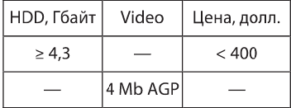

**Рис. 12.15.** Диапазон условий расширенного фильтра

# 3.5. Составление номерного и маркерного списков.

ГОРЬКОВСКАЯ ж. д.

1. Новки II
2. Свеча
3. Сусловка

МОСКОВСКАЯ ж. д.

1. Александров
2. Бельково

ОКТЯБРЬСКАЯ ж. д.

1. Кошта
2. Маленьга
3. Сонково

ВОЛЖСКОЕ-ОБЪЕДИНЕННОЕ п/х

1. Кинешма
2. Ярославль (через ст. Ярославль-Пристань)
3. Ярославль (через ст. Филино)

ИРТЫШСКОЕ п/х

1. Лабытнанги

МОСКОВСКОЕ п/х

1. Рыбинск (через ст. Рыбинск-Товарный-Волжская Ветка)
2. Рыбинск (через ст. Рыбинск-Товарный-Ветка Копаево)

ПЕЧЕРСКОЕ п/х

1. Печора

СЕВЕРНОЕ МОРСКОЕ п/х

1. Архангельск
2. Архангельск (через ст. Бакарица)

* Горьковская ж. д.
  + Новки II
  + Свеча
  + Сусоловка
* Московская ж. д.
  + Александров
  + Бельково
* Октябрьская ж. д.
  + Кошта
  + Маленьга
  + Сонково

# 3.6. Работа с диаграммами.

**Население России за последние 30 лет**

# 3.7. Создание блок-схем.

Начало

n

Конец

a

a=k*a+1/k

K=1, n

a=1

# 3.8. Разметка и оформление страниц

(Текст из учебника по информатике Трофимова)

**Текстовый процессор MS Word**

Текстовый процессор MS Word (на примере 2007/2010 версии) является лидером программных средств данного класса. Это объясняется прежде всего универсальностью использования (диапазон областей применения – от подготовки простейших текстов и исходных кодов программ до создания веб-сайтов или типографских макетов печатной продукции), локализацией пользовательского интерфейса.

Для настройки пользовательского интерфейса и режимов работы MS Word следует выполнить ряд действий: кнопка Office, кнопка Параметры Word, выбрать соответствующую категорию параметров и выполнить настройки, например, задать имя пользователя, параметры отображения страниц, параметры печати, правописания, места автоматического сохранения документов, дополнительные параметры, влияющие на редактирование документа, внешнее изображение, состав элементов экрана и т.п.

Категория Настройка позволяет сформировать панель быстрого доступа из команд MS Word, категория Надстройки обеспечивает управление дополнительными программными компонентами при работе с текстовым документом. Категории Центр управления безопасностью и Ресурсы обеспечивают поддержание защиты и безопасности документа и компьютера. А также доступ у информационным ресурсам компании «Microsoft».

# 3.9. Организация гиперссылок в документе.

3.3. Создание и форматирование структуры таблиц и их содержимого.

# 3.10. Связывание и внедрение объектов.



# 3.11. Ввод таблиц.

|  |  |  |  |  |  |
| --- | --- | --- | --- | --- | --- |
| 1 | 2 | 3 | 4 | 5 | 6 |
| Ленинград-Тов.-Московский §2, 3, 5, 7, 9 | Окт. | 373 | 2 | ТII | 031808 |
| Лениногорск П § 1, 2, 3, 4, 5, 9 | Алм. | 140 | 11 | Локоть — 336 | 717205 |
| Ленинск П § 1, 2, 3, 4, 5, 9 | Д.-Вост. | 192 | 40 | Волочаевка I — 245, Известковая — 237 | 963205 |
| Ленинск П § 1, 2, 3, 9 | Прив. | 436 | 42 | Верхний Баскунчак — 136,Разгуляевка — 66 | 616004 |
| Ленинск-Кузнецкий I П § 1, 2, 3, 4, 5, 9 | Кмр. | 262 | 13 | Проектная — 20, Топки — 93 | 872504 |
| Ленинск-Кузнецкий II Б § 3 | Ю.-Ур. | 262 | 15 | Проектная — 9, Топки — 104 | 872701 |
| Ленинский Луч (обп) О | Ю.-Ур. | 590 | 4 | Красногвардеец II — 222, Оренбург — 7 | 811869 |
| Ленковцы (рзд) П | Ю.-Зап. | 557 | 51 | Ларга — 15, Ярмолинцы — 109 | 332911 |
| Ленкорань П § 1, 3 | Азерб. | 126 | 23 | Астара — 30, Османлы-Новые — 153 | 553905 |
| Леньки П § 1, 3 | З.-Сиб. | 253 | 22 | Барнаул — 232, Кулунда — 111 | 845600 |
| Леонидовка П § 1, 3, 4 | Кбш. | 277 | 1 | Пенза I — 24, Ново-Образцовое — 220 | 633809 |
| Леонидово-Сахалинское П | Д.-Вост. | 202 | 5 | о. Сахалин | 996410 |
| Леонтьево П § 3 | Окт. | 374 | 39 | Бологое-Мос.— 37, Лихославль — 85 | 062806 |
| Лепассааре П | Пблт. | 406 | 35 | Валга — 78, Печоры-Псковские — 18 | 085437 |
| Лепель П § 1, 2, 3, 5, 9 | Бел. | 156 | 54 | Орша-Центр.—132 | 168108 |
| Лепесовка П § 3, 6 | Ю.-Зап. | 554 | 23 | Шепетовка-Подольская — 75,Тернополь — 77 | 340208 |
| Лепетиха (рзд) Б | Од. | 367 | 40 | Апостолово — 68, Сигиревка — 38 | 416411 |
| Лепехинская П § 3 | Прив. | 431 | 19 | Верхний Баскунчак — 272, Красны Кут —34 | 619202 |
| Леплауке П | Пблт. | 416 | 9 | Крятинга — 60, Кужяй — 67 | 107413 |
| Леппясилта Б § 1 | Окт. | 398 | 41 | Лодейное Поле — 181, Янисъярви — 38 | 024908 |
| Леппясюрья П § 1, 4 | Окт. | 382 | 38 | Соуярви-I — 61, Янисъярви — 22 | 026208 |
| Лепсы П § 1, 2, 3, 4, 9 | Алм. | 137 | 9 | Соуярви-I — 61, Янисъярви — 22 | 712606 |
| Лепша П § 1, 2, 3, 4 | Сев. | 478 | 52 | Коноша I — 165, Обозерская — 129 | 294103 |
| Лермонтовский (рзд) О | Кбш. | 276 | 44 | Вернадовка — 142, Пенза I — 76 | 633315 |
| Лермонтовский О § 3 | С.-Кав. | 506 | 41 | Армавир-Рост. — 210, Прохладная — 119 | 532006 |
| Лес (обп) О | Ю.-Ур. | 591 | 8 | Кинель — 90, Красногвардеец II — 58 | 810620 |
| Лескино § 3 | Дон. | 215 | 28 | Должанская — 41, Чернухино — 77 | 501703 |
| Лесная Б § 1,3,4 | Бел. | 152 | 4 | Барановичи-Центр. — 22,Жабинка — 154 | 134402 |
| Лесная Б | Горьк. | 189 | 32 | Пибаньшур — 295, Поздино — 365 | 275511 |

|  |  |  |  |  |  |
| --- | --- | --- | --- | --- | --- |
| 1 | 2 | 3 | 4 | 5 | 6 |
| Лесная Волчанка П § 3 | Сверд. | 469 | 5 | Серов-Сорт. — 55 | 775605 |
| Лесная Поляна (обп) Б | З.-Сиб. | 249 | 32 | Обь ― 51, Татарская ― 390 | 852178 |
| Лесничество О | Ю.-Зап. | 550 | 44 | Гребенка ― 127, Дарница ― 7 | 322534 |
| Лесное-Новое П § 3 | Пблт. | 417 | 26 | Калининград-Сорт. ― 11 | 103007 |
| Лесная ― П § 1, 3, 4 | Заб. | 223 | 7 | Заудинский ― 490,Карымская ― 155 | 941600 |
| Лесной Б | Окт. | 378 | 41 | Беломорск ― 303, Кандалакша ― 85 | 014361 |
| Лесной городок О | Моск. | 324 | 31 | Бекасово I ― 34, Москва-Сорт.- Киев. ― 24 | 180612 |
| Лесные Поляны О § 1, 3 | Горьк. | 189 | 22 | Пибаньшур ― 189, Поздино ― 259 | 274909 |
| Лесовозный (пп) О § 1, 3 | В.-Сиб. | 170 | 29 | Иркутск-Пасс. ― 405, Улан-Удэ ― 51 | 935101 |
| Лесогорск П § 1 | Горьк. | 189 | 43 | Арзамас II ― 60, Красный Узел ― 162 | 245906 |
| Лесогорский П § 1, 3 | Окт. | 400 | 19 | Выборг ― 57, Светогорск ― 9, Хийтола ― 70 | 022007 |
| Лесодолгоруково Б | Моск. | 338 | 41 | Манихино I ― 44, Ржев.-Балт. ― 140 | 197445 |
| Лесозаводск I П § 1, 3 | Д.-Вост. | 195 | 52 | Сибирцево ― 171, Хабаровск I ― 415 | 973809 |
| Лесозаводск I Х | Придн. | 196 | 30 | Сибирцево ― 171, Хабаровск I ― 415 | 973719 |
| Лесозащитная О | Придн. | 447 | 46 | Апостолово ― 33, Кривой Рог-Гл. ― 6 | 466919 |
| Лесок П § 2, 3, 5, 9 | Моск. | 346 | 10 | Кустаревка ― 192, Рязань I ― 8 | 220504 |
| Лесопитомник (рзд) О | Прив. | 438 | 43 | Волгоград II ― 51, Куберле ― 243 | 612319 |
| Лесоразработки О | Сверд. | 469 | 11 | Ивдель II ― 116, Серов-Сорт. ― 16 | 774710 |
| ЛесосибирскI П § 1, 2, 3, 5,9 | Крас. | 273 | 49 | Ачинск I ― 274 | 882506* |
| Лесосибирск II Б § 3 | Крас. | 273 | 48 | Ачинск I ― 268 | 882402 |
| Лесостепь О | С.-Кав. | 491 | 9 | Горная ― 4, Замчалово ― 45 | 512727 |
| Летнеозерский О § 3 | Сев. | 479 | 8 | Обозерская ― 8, Коноша I ― 286 | 294902 |
| Летний П § 1, 2, 3, 4, 9 | Окт. | 378 | 14 | Беломорск ― 37, Петрозаводск-Тов. ― 339 | 012205 |
| Летники (узк) § 1, 3 | Горьк. | 190 | 6 | Окатово ― 62 | 241981 |
| Летяжевка П § 3 | Прив. | 427 | 15 | Ртищево I ― 64, Хопер ― 45 | 605601 |
| Леушковская П § 1, 3, 4 | С.-Кав. | 493 | 28 | Сосыка-Рост. ― 18, Тихорецкая ― 20 | 583402 |
| Лефортово § 3 | Моск. | 354 | 13 | Московский узел | 199303 |
| Лехтсе П | Пблт. | 404 | 48 | Тапа ― 7, Юлемисте ― 63 | 082640 |
| Лещаная П § 1, 3 | Сверд. | 462 | 26 | Каменск-Уральский ― 88, Шарташ ― 8 | 794201 |
| Лечебный Б § 3 | Ю.-Вост. | 542 | 8 | Георгиу-Деж ― 171, Поворино ― 198 | 583402 |
| Лещево-Замараево П § 3 | Ю.-Ур. | 584 | 49 | Каменск-Уральский ― 92, Курган ― 169 | 827706 |
| Лещиновка (рзд) Х | Од. | 363 | 2 | Христиновка ― 8, Цветково ― 140 | 421142 |

* Перевалка 882603

# 3.12. Защита документа.

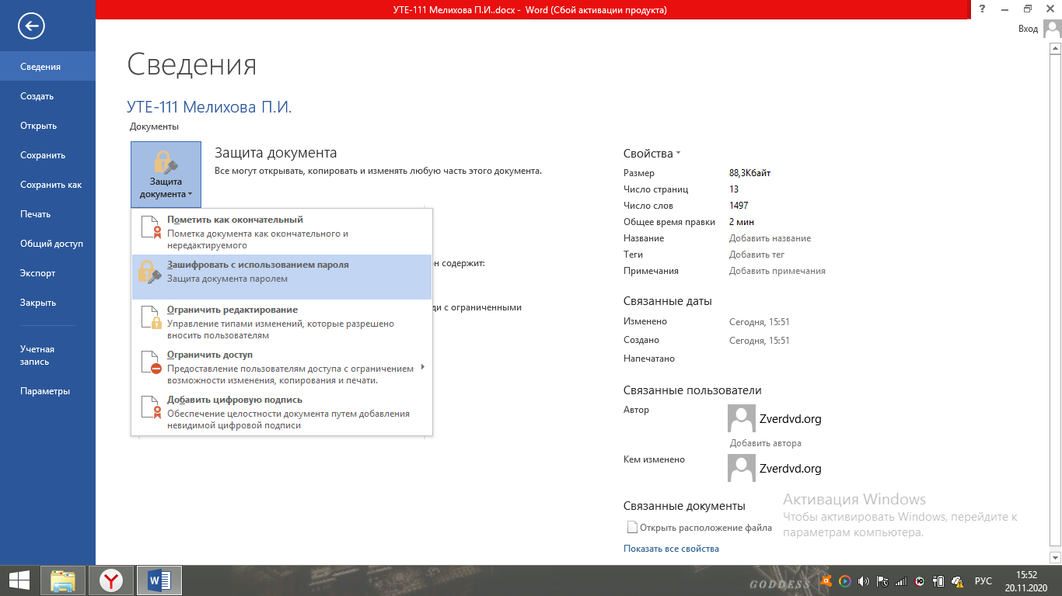

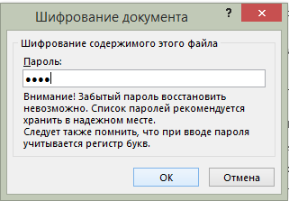

# 3.13. Подготовка к печати.

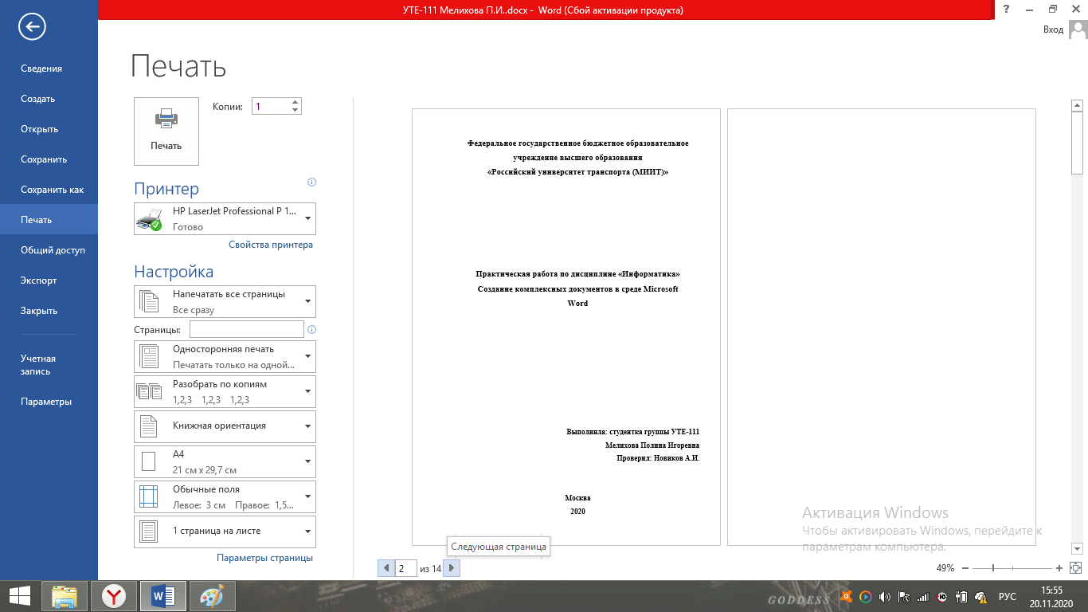

# 4. Вывод:

В процессе практической работы научились создавать и сохранять документы, форматировать текст, создавать формулы сложной структуры, создавать и форматировать структуры таблиц и их содержимого, вставлять рисунки, работать с диаграммами, создавать блок-схемы, связывать и внедрять объекты, организовывать гиперссылки в документе, создавать многоуровневое оглавление, защищать документы, подготавливать документы к печати.

# 5. Приложение. (Таблицы 214-215)

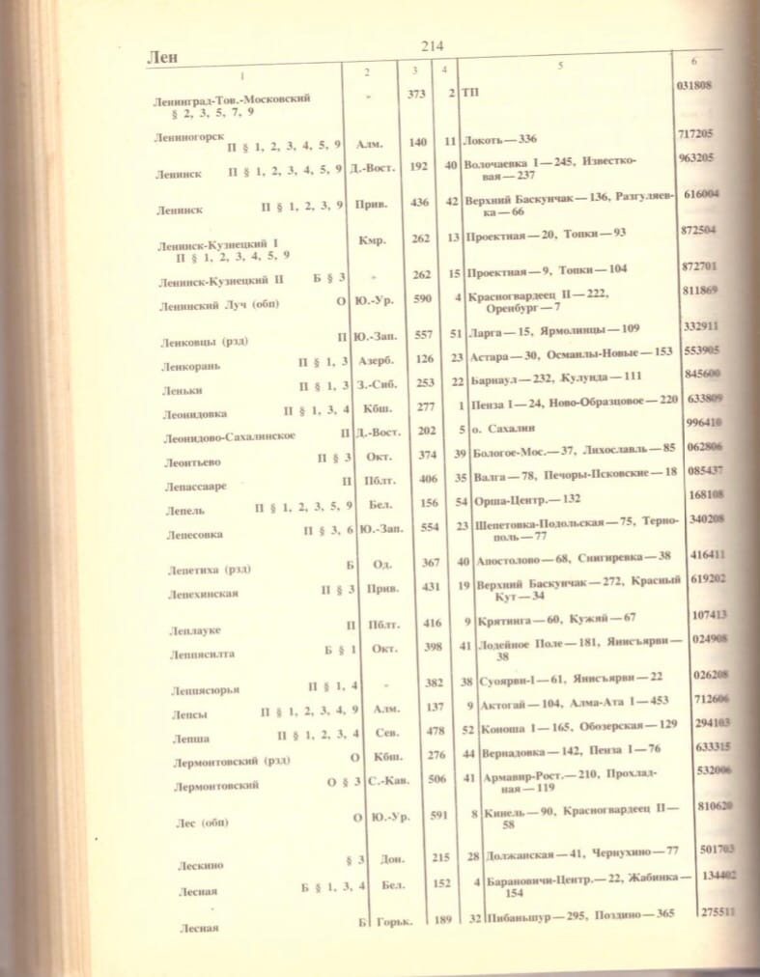

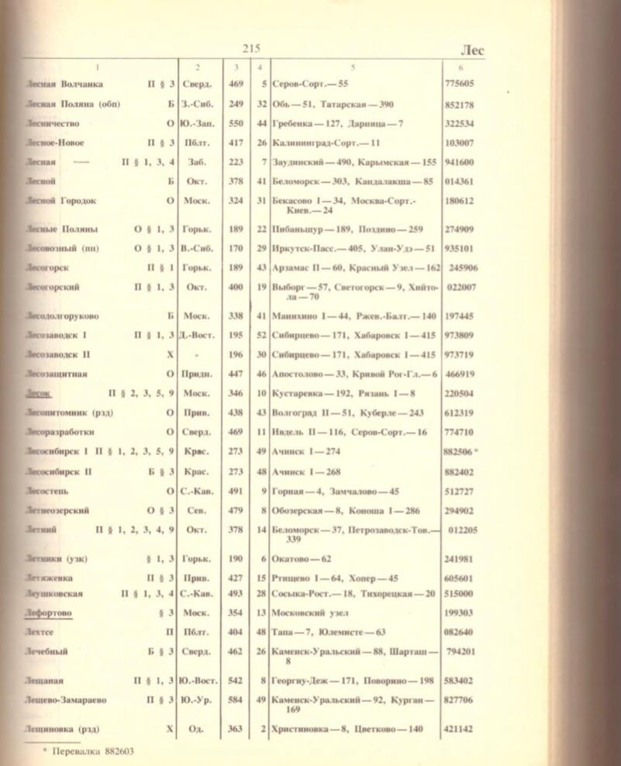

# 5.1. Приложения (оригиналы)

Текст из учебника по информатике Трофимова

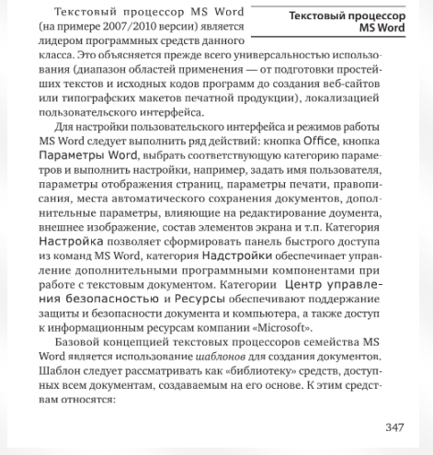

Формула

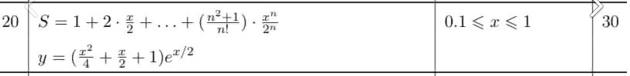

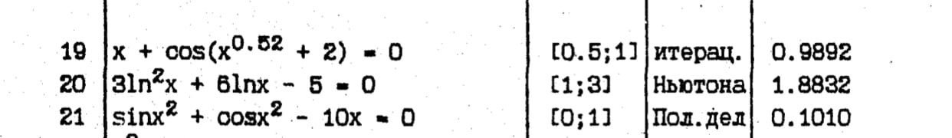

Списки

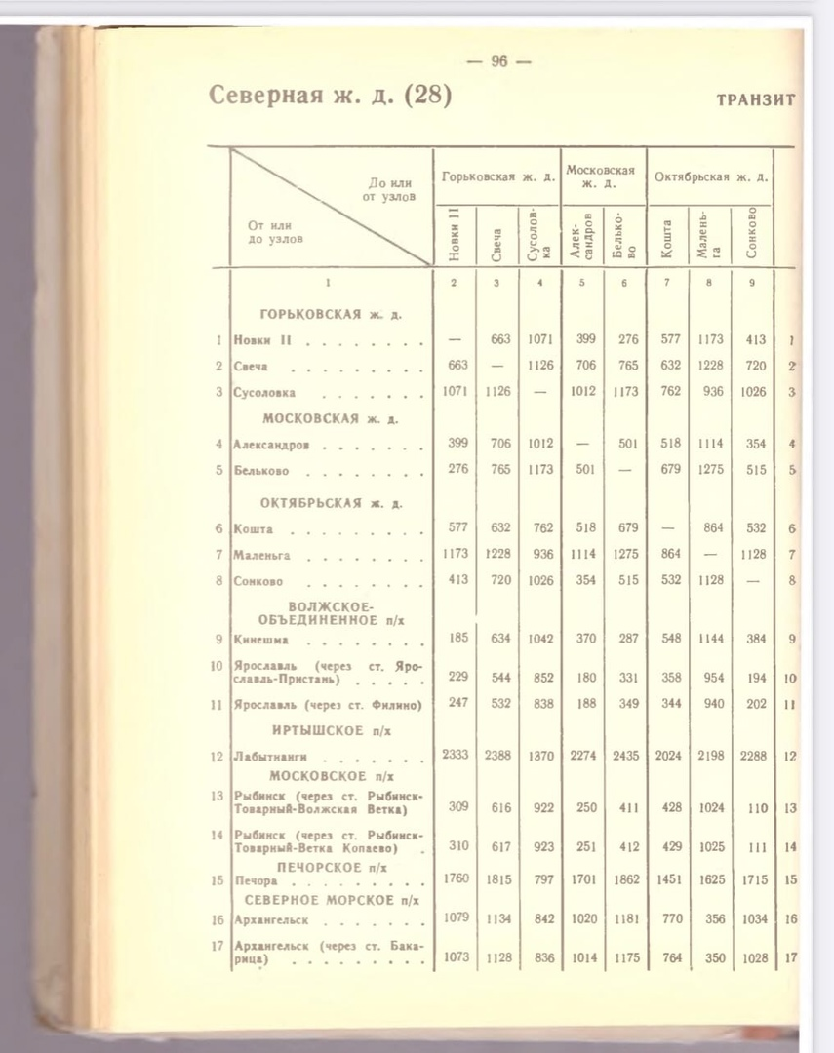

Блок-схема

